Досягнення гуртка
Гурток «Еntomologists» виборов 2 місце на ХІІІ «Фестиваль студентської науки - 2024».
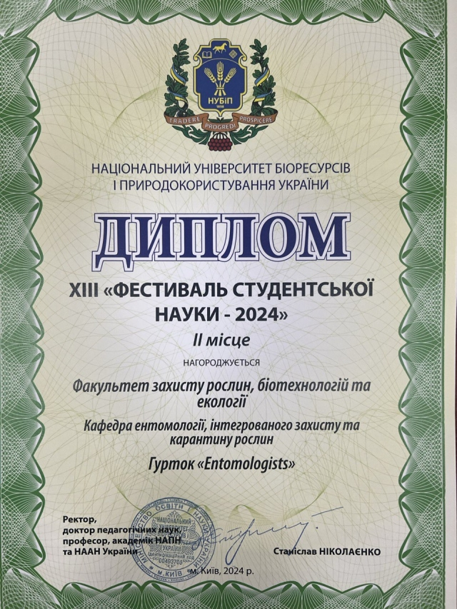
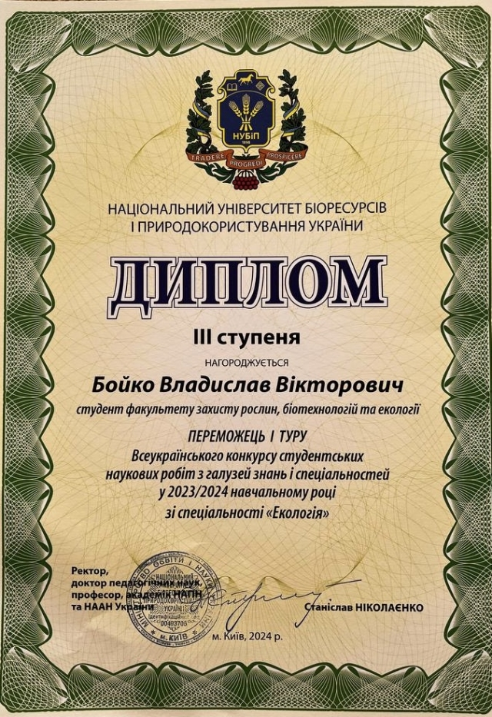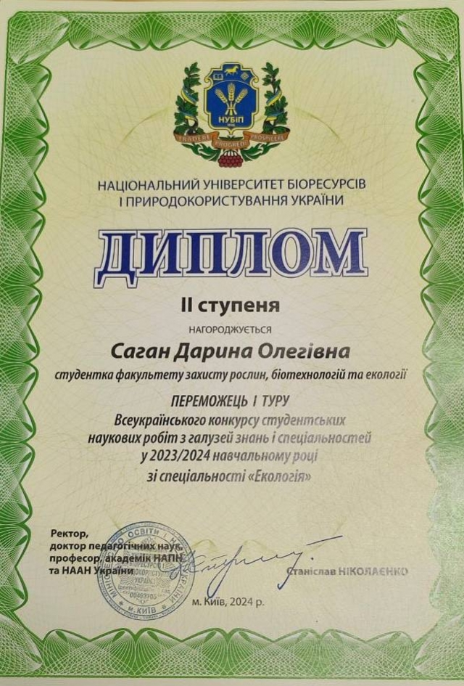
Гурток «Еntomologists» виборов 3 місце на ХІ «Фестиваль студентської науки - 2022».
